ДЕПАРТАМЕНТ ОБРАЗОВАНИЯ ГОРОДА МОСКВЫ

ГОСУДАРСТВЕННОЕ БЮДЖЕТНОЕ ПРОФЕССИОНАЛЬНОЕ

ОБРАЗОВАТЕЛЬНОЕ УЧРЕЖДЕНИЕ ГОРОДА МОСКВЫ

«ПЕРВЫЙ МОСКОВСКИЙ ОБРАЗОВАТЕЛЬНЫЙ КОМПЛЕКС»

**ОТЧЕТ**

Анализ предметной области и моделирование требований к разрабатываемой подсистеме «Рекламное агентство»

**по МДК 05.01** «Проектирование и дизайн информационных систем»

**ПМ.05 «Проектирование и разработка информационных систем»**

**специальность: 09.02.07** «Информационные системы и программирование»

**Выполнил:** студент группы 31ИС

Семенова Д.О.

**Преподаватель:** Ляпина О.П.

Москва

2020

Оглавление

1 Предметная область рекламного агентства 3

2 Описание предметной области 5

3 Функциональное моделирование 7

4 Объектно-ориентированное программирование 11

4.1 Диаграмма вариантов использования (прецедентов) 11

4.2 Диаграмма деятельности 12

4.3 Диаграмма последовательности 14

4.4 Диаграмма кооперации 16

Заключение 19

# 1 Предметная область рекламного агентства

Рекламное агентство предоставляет различные виды услуг по реализации рекламы клиентам. В услуги агентства входит предоставление нескольких видов рекламных услуг, а также работы по выполнению дизайна рекламных материалов. Клиентом может быть физическое, либо юридическое лицо, которое может заключить договор с агентством и имеет достаточно денежных средств, чтобы оплатить услугу.

За каждым менеджером работающем в рекламном агентстве закрепляется определенный клиент в итоге каждому менеджеру предоставляется список клиентов, который определяет руководство агентства. Каждый менеджер имеет имя и пароль, которые назначаются администратором. Но имя и пароль должны иметь так же сам администратор и руководство агентства. Так как каждый из субъектов имеет доступ к различным разделам системы. Поэтому каждый из субъектов, прежде чем войти в систему, должен пройти авторизацию.

Также в распоряжении агентства находится определенное количество рекламных площадей, которые в различный момент времени могут быть двух типов: свободна, либо занята. Если площадь свободна, она может предоставляться агентством в распоряжение клиента, то есть на ней в какой-либо промежуток времени может размещаться реклама клиента. Система сама определяет, свободна площадь или нет исходя из сроков окончания действующих договоров с клиентом.

Менеджер при начале работы с клиентом и начале очередного действия с клиентом вносит информацию о нем в систему. При этом он регистрирует событие в системе. В результате, проделанной работы менеджера по отношению к клиенту, возможно два результата: заключение договора либо отказ от договора. Причины, которых тоже вносятся в систему как события. При этом для каждого клиента существует определенная база данных, где регистрируются все действия, совершенные по отношению к нему.

После заключения договора с клиентом, менеджер контролирует процесс создания и размещения рекламных материалов клиента, а также оплату клиентом суммы, указанной в договоре. Для этого в системе должна быть предусмотрена возможность ввода платежей клиента, а также окончания этапов создания и размещения рекламных материалов. Так же в системе должны быть предусмотрены режимы показа договоров, по которым не были соблюдены все условия.

# 2 Описание предметной области

Для начала проведем анализ предметной области, который включит в себя несколько операций, в том числе и построение организационный структуры агентства.

Организационная структура - один из основных элементов управления организацией. Она характеризуется распределением целей и задач управления между подразделениями и работниками организациями.

В Рекламном агентстве каждый сотрудник работает в своём отделе и выполняет определенную задачу. Данные отделы представлены на организационной диаграмме, показанной на рисунке 1.

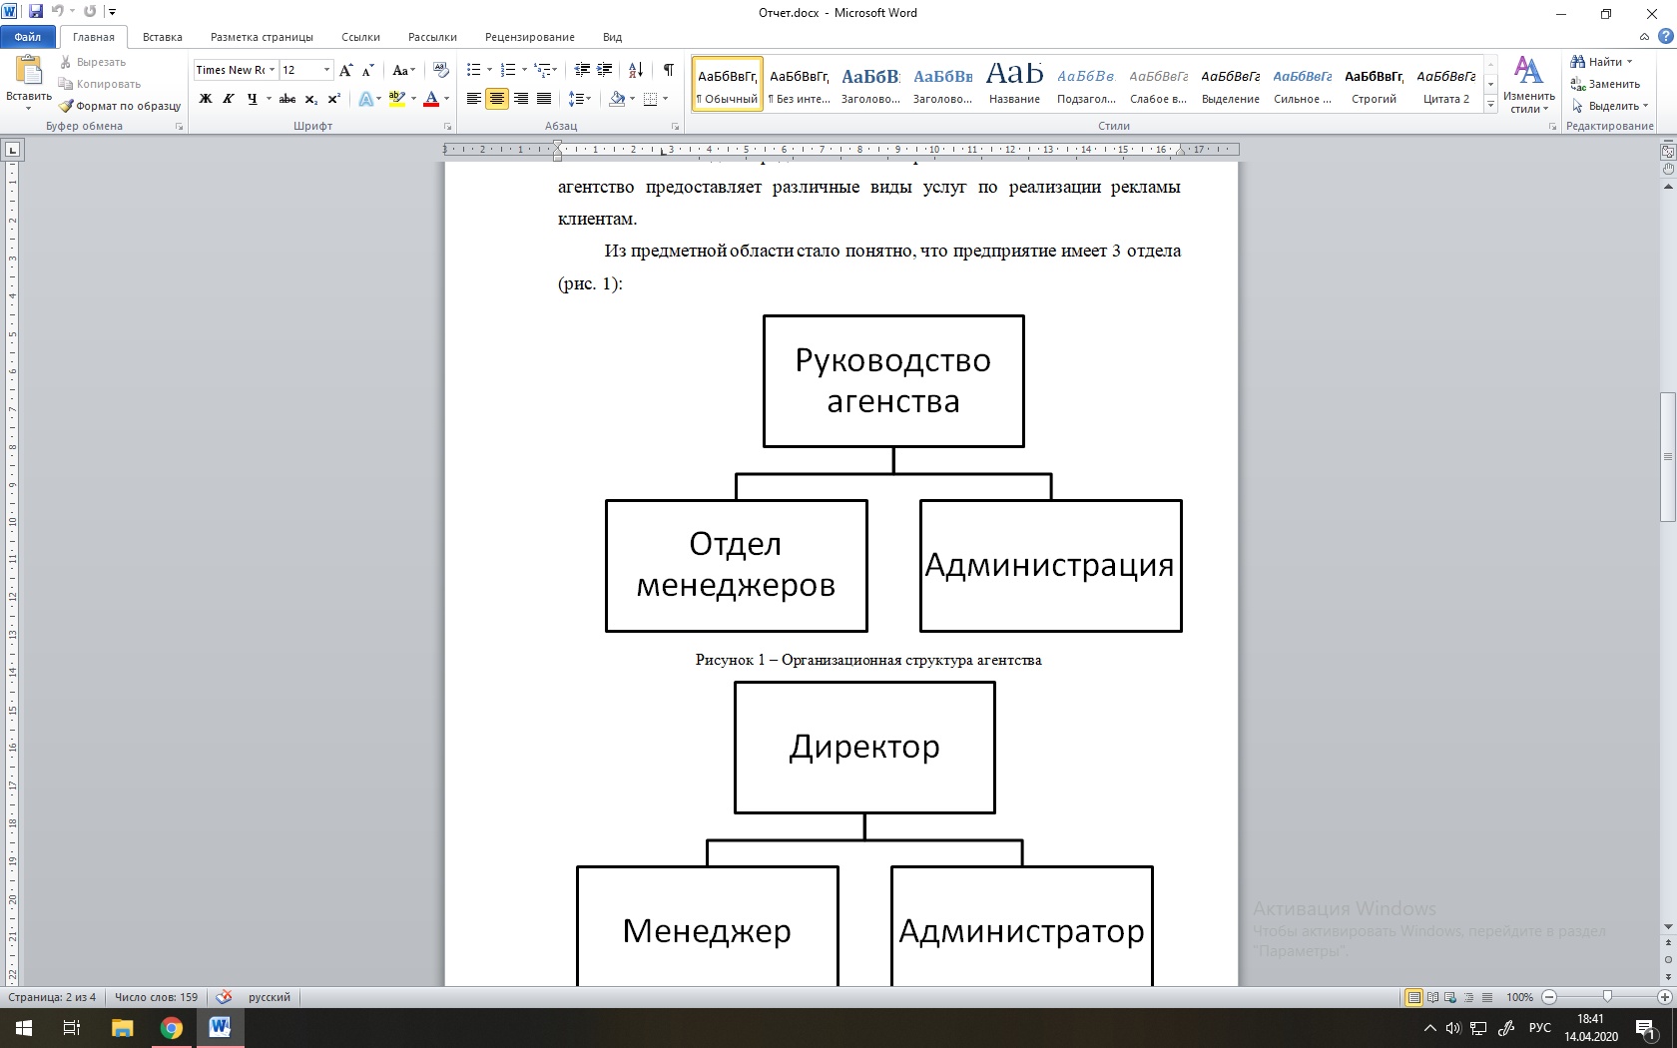

Рисунок 1 – организационная структура Рекламного агентства

Следующий этап описания предметной области включает в себя штатную структуру. Штатная структура определяет состав подразделений и перечень должностей, размеры должностных окладов и фонд заработной платы. Штатная структура Рекламного агентства представлена на рисунке 2.

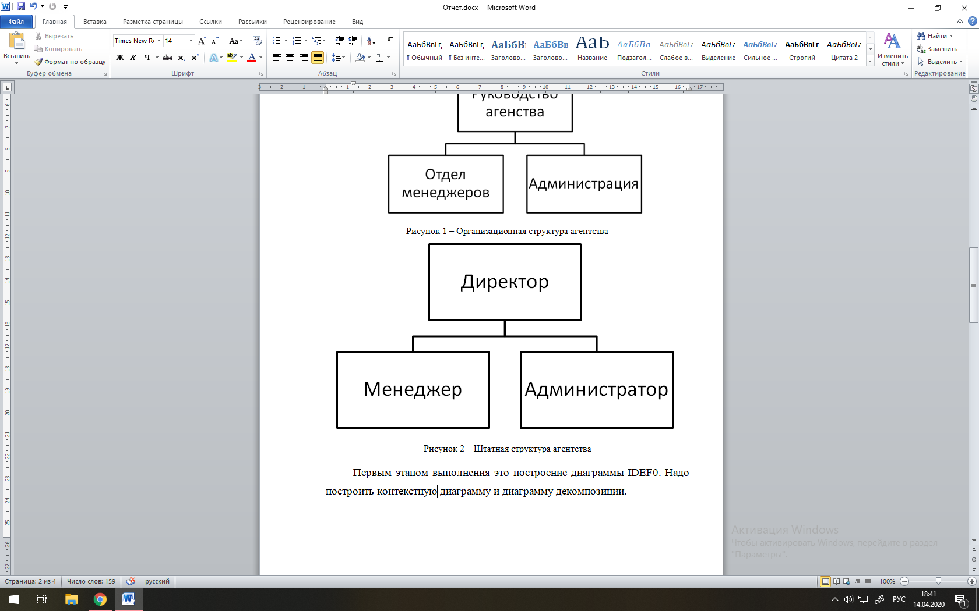

Рисунок 2 – штатная структура Рекламного агентства

По приведенным схемам ответственность распределяется следующим образом:

- директор фирмы является заинтересованным лицом во внедрении и развитии системы качества в агентстве;

- отдел менеджеров, который подчиняется директору, выполняет следующие действия:

- вносить данные о клиенте/заказе;

- регистрировать события в системе;

- вносить причины отказа в заключение договора;

- администрация, которая подчинится директору, выполняет следующие действия:

- регистрировать новых пользователей;

# 3 Функциональное моделирование

Функциональное описание нужно для того, чтобы понять общий смысл системы, оценить отношения с другими системами.

Проектирование системы начинается с анализа требований, которым она должна будет соответствовать. Анализ проводиться с целью понять условия и назначение эксплуатации системы так, чтобы суметь составить предварительный проект.

При анализе требований строятся модели Функциональное моделирование проводится с помощью метода IDEF0.

Модель в нотации IDEF0 представляет собой совокупность иерархически упорядоченных и взаимосвязанных диаграмм. Каждая диаграмма является единицей описания системы и располагается на отдельном листе.

Для данного моделирования необходимо использовать кейс-средство, такое как Ramus Educational, в котором я построил контекстную диаграмму и диаграмму декомпозиции. Для построения данных диаграммы используем функциональные блоки и интерфейсные дуги.

Функциональный блок - отображает на диаграмме поименованный процесс, функцию, задачу или деятельность. Имя функционального блока выражается отглагольным существительным, обозначающим действие. Интерфейсная дуга - описывает взаимодействие функциональных блоков с внешним миром и между собой.

В IDEF0 существуют 4 вида интерфейсных дуг: вход, выход, управление и механизм.

Вход (Input) – материал или информация, которые используются или преобразуются работой для получения результата (выхода). Стрелка Input рисуется входящей в левую грань работы.

Управление (Control) – правила, стратегии, процедуры или стандарты, которыми руководствуется работа. Каждый блок должен иметь хотя бы одну дугу управления.

Выход (Output) – материал или информация, которые производятся работой. Каждая работа должна иметь хотя бы одну стрелку выхода. Работа без результата не имеет смысла и не должна моделироваться. Каждая функция должна иметь хотя бы одну выходную дугу.

Механизм (Mechanism) – ресурсы, которые выполняют работу, например, персонал предприятия, станки, устройства и т.д.

Контекстная диаграмма – это диаграмма, которая предоставляет самое общее описание системы и ее взаимодействие с внешней средой. Контекстная диаграмма состоит из одного блока, описывающего функцию верхнего уровня, ее входы, выходы, управления и механизмы вместе с формулировками цели модели и точки зрения, с которой строится модель.

Объектом моделирования является Рекламное агентство. Основным видом деятельности агентства является предоставить различные виды услуг по реализации рекламы клиентам.

Заказчик подает заявку в Рекламное агентство, в которой указывает, что ему необходима рекламная площадка. Сотрудники агентства предоставляют необходимую услугу на основании ГОСТов и устава агентства. Таким образом, на выходе данного процесса образуется прибыль и договор, как это представлено на рисунке 3. 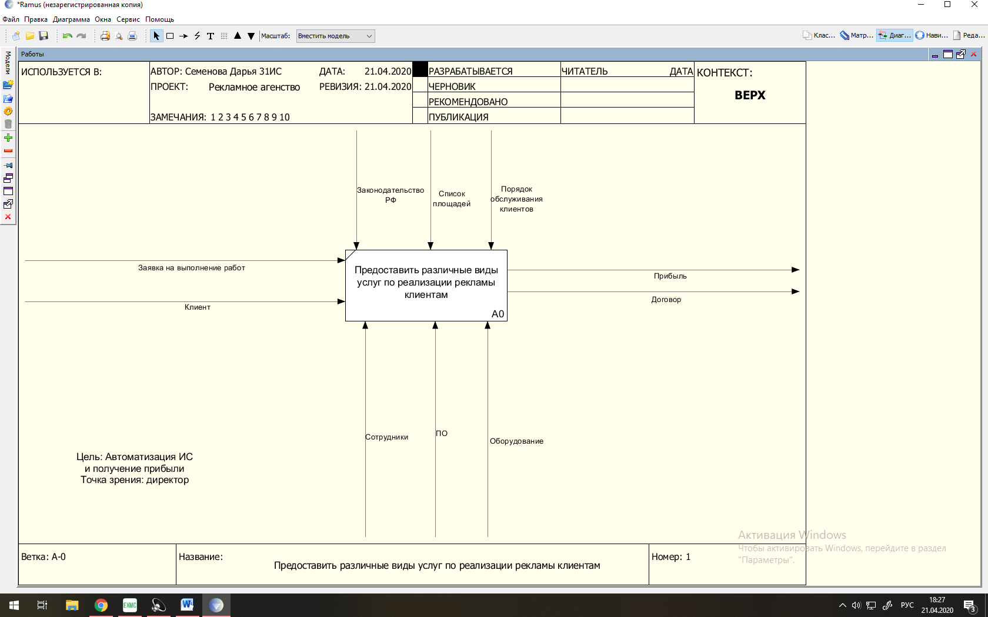

Рисунок 3 – контекстная диаграмма

Теперь нужно построить диаграмму декомпозиции, которая предназначена для детализации основной функции. Для это надо разбить контекстную диаграмму на крупные подсистему и описать каждую подсистему и их взаимодействия.

Диаграмма декомпозиции – на этой диаграмме отображается функция системы, которые должны быть реализованы в рамках основной функции.

На диаграмме декомпозиции будет более детально рассмотрены процессы, из-за которых будет функционировать система.

В данном случае для функционирования Рекламного агентства необходимы выполнение следующих бизнес-процессов: оформить заявку, внести данные о клиенте, проверить статус площадки, заключить договор, показано на 4 рисунке.

Первым шагом происходит выполнение бизнес-процесса «Оформить заявку», где на входе имеется клиент и заявка, в которой указанно, что ему необходима рекламная площадка, которая обрабатывается сотрудниками компании, ПО и оборудованием, на основании Законодательства РФ и порядком обслуживания клиентов. На выходе мы получаем заявку.

Вторым шагом будет бизнес-процесс «Внести данные о клиенте в систему». На входе поступает заявка, в которой находится информация о клиенте.

Третий шаг направлен на бизнес-процесс «Проверить статус площадки». Этот бизнес-процесс выполняется на основании списка площадок.

И четвертый шаг, заключительный, где на вход поступают данные о клиенте, и на основе этих данных принимается решение оформлять договор или нет.

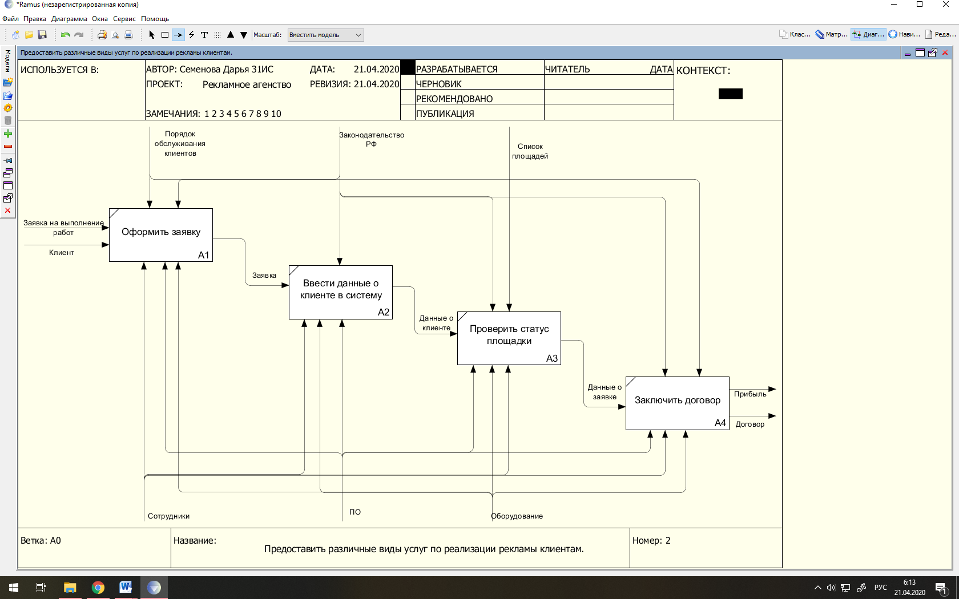

Рисунок 4 – диаграмма декомпозиции

# 4 Объектно-ориентированное программирование

## 4.1 Диаграмма вариантов использования (прецедентов)

Диаграмма вариантов использования — это диаграмма, отражающая отношения между актёрами и прецедентами и являющаяся составной частью модели прецедентов, позволяющей описать систему на концептуальном уровне, основными целями которой является:

- определение общих границ и контекста моделируемой предметной области на начальных этапах проектирования;

- формулировка общих требований к функциональному проектированию системы;

- разработка исходной концептуальной модели системы для ее последующей реализации;

- подготовка документации для взаимодействия разработчика системы с ее заказчиком и пользователями.

Основными элементами графического языка являются: рамки системы,

актёр, прецедент, с помощью этих элементов я и представил диаграмму

вариантов использования информационной системы Рекламного агентства на рисунке 5.

Эктор (actor) - это множество логически связанных ролей, исполняемых при взаимодействии с прецедентами или сущностями (система, подсистема или класс). Эктором может быть человек или другая система, подсистема или класс, которые представляют нечто вне сущности.

Прецедент (use case) - описание множества последовательных событий (включая варианты), выполняемых системой, которые приводят к

наблюдаемому эктором результату. Прецедент представляет поведение сущности, описывая взаимодействие между экторами и системой. Прецедент не показывает, "как" достигается некоторый результат, а только "что" именно выполняется.

Граница системы - позволяет обозначить границы систем или подсистем.

На рисунке 5 имеются 3 эктора такие как руководство, администратор, менеджер.

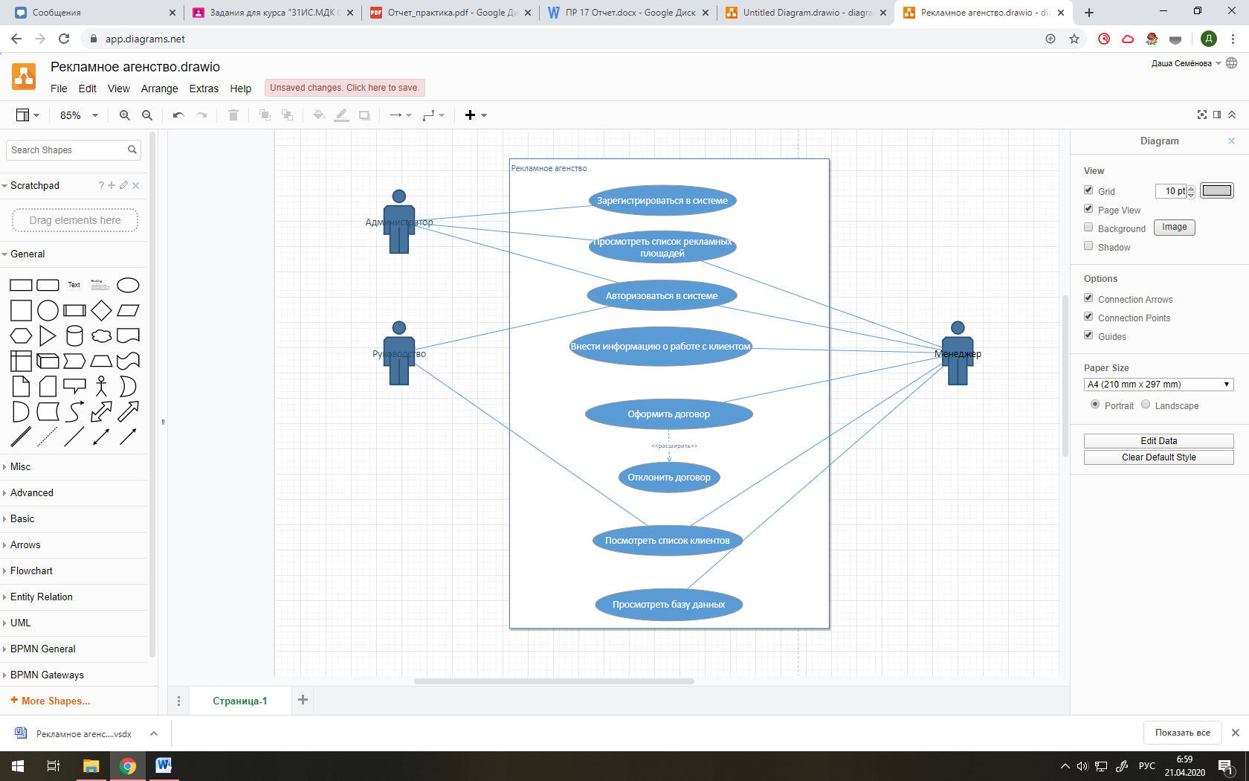

Рисунок 5 – диаграмма вариантов использования

## 4.2 Диаграмма деятельности

Диаграмма деятельности (англ. activity diagram) — UML-диаграмма, на которой показано разложение некоторой деятельности на её составные части. Под деятельностью (англ. activity) понимается спецификация исполняемого поведения в виде координированного последовательного и параллельного выполнения подчинённых элементов - вложенных видов деятельности и отдельных действий англ. action, соединённых между собой потоками, которые идут от выходов одного узла к входам другого.

Диаграммы деятельности состоят из ограниченного количества фигур, соединённых стрелками. Основные фигуры:

- прямоугольники с закруглениями — действия;

- ромбы — решения;

- широкие полосы — начало (разветвление) и окончание (схождение) ветвления действий;

- чёрный круг — начало процесса (начальное состояние);

- чёрный круг с обводкой — окончание процесса (конечное состояние);

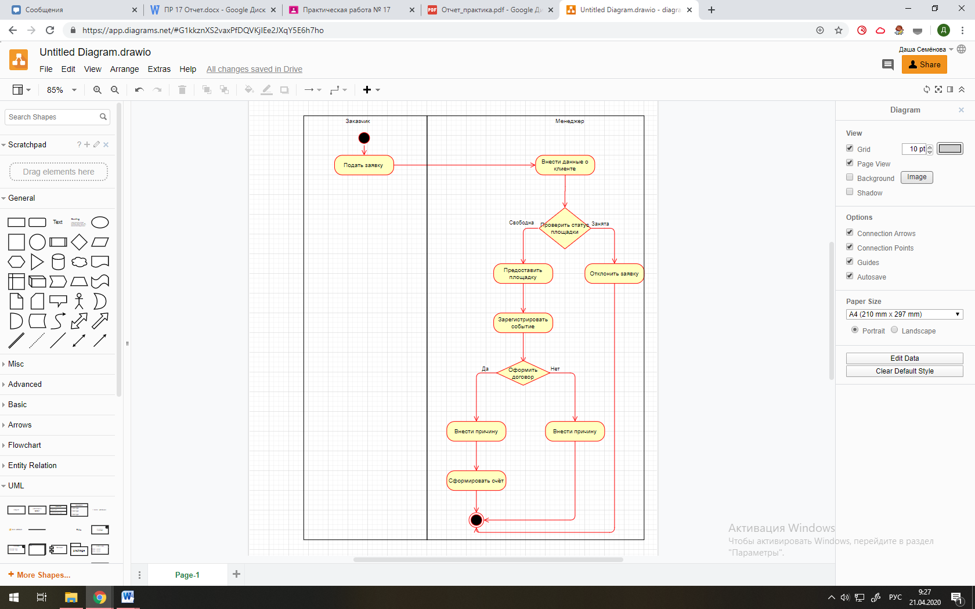Стрелки идут от начала к концу процесса и показывают последовательность переходов, как это показано на рисунках 6 и 7.

Рисунок 6 – диаграмма деятельности по прецеденту «Оформить договор»

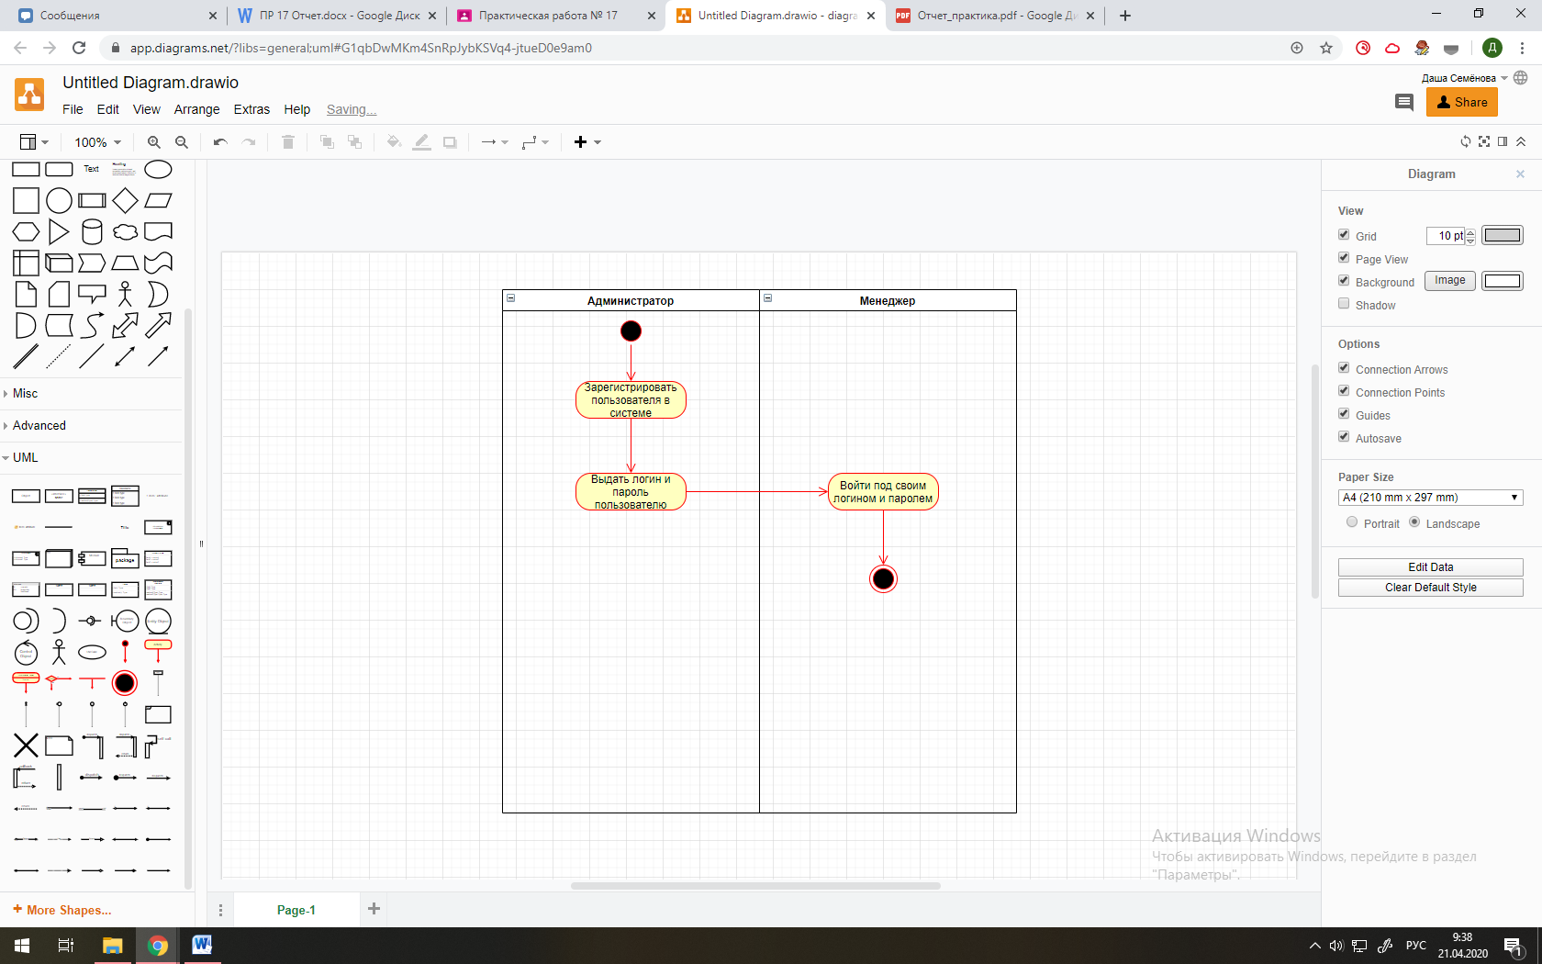

Рисунок 7 – диаграмма деятельности по прецеденту «Авторизоваться в системе»

## 4.3 Диаграмма последовательности

Диаграмма последовательности (sequence diagram) - диаграмма, на которой показаны взаимодействия объектов, упорядоченные по времени их проявления.

На диаграмме последовательности неявно присутствует ось времени, что позволяет визуализировать временные отношения между передаваемыми сообщениями. С помощью диаграммы последовательности можно представить взаимодействие элементов модели как своеобразный временной график "жизни" всей совокупности объектов, связанных между собой для реализации варианта использования программной системы, достижения бизнес-цели или выполнения какой-либо задачи.

На диаграмме последовательности изображаются объекты, которые непосредственно участвуют во взаимодействии, при этом никакие статические связи с другими объектами не визуализируются. Каждый объект графически изображается в форме прямоугольника и располагается в верхней части своей линии жизни.

Линия жизни объекта (object lifeline) - вертикальная линия на диаграмме

последовательности, которая представляет существование объекта в течение определенного периода времени.

Фокус управления (focus of control) - специальный символ на диаграмме

последовательности, указывающий период времени, в течение которого объект выполняет некоторое действие, находясь в активном состоянии.

Сообщение (Message) - Стрелка от одной жизни к другой, которая оказывает взаимодействие объектов.

Уничтожение объекта - Обозначается диагональным крестом на линии жизни, обозначает конец жизни объекта.

Рассмотрим на диаграмме последовательности, бизнес-процессы «Авторизоваться в системе» и «Оформить договор», которые представлены на рисунке 8 и 9.

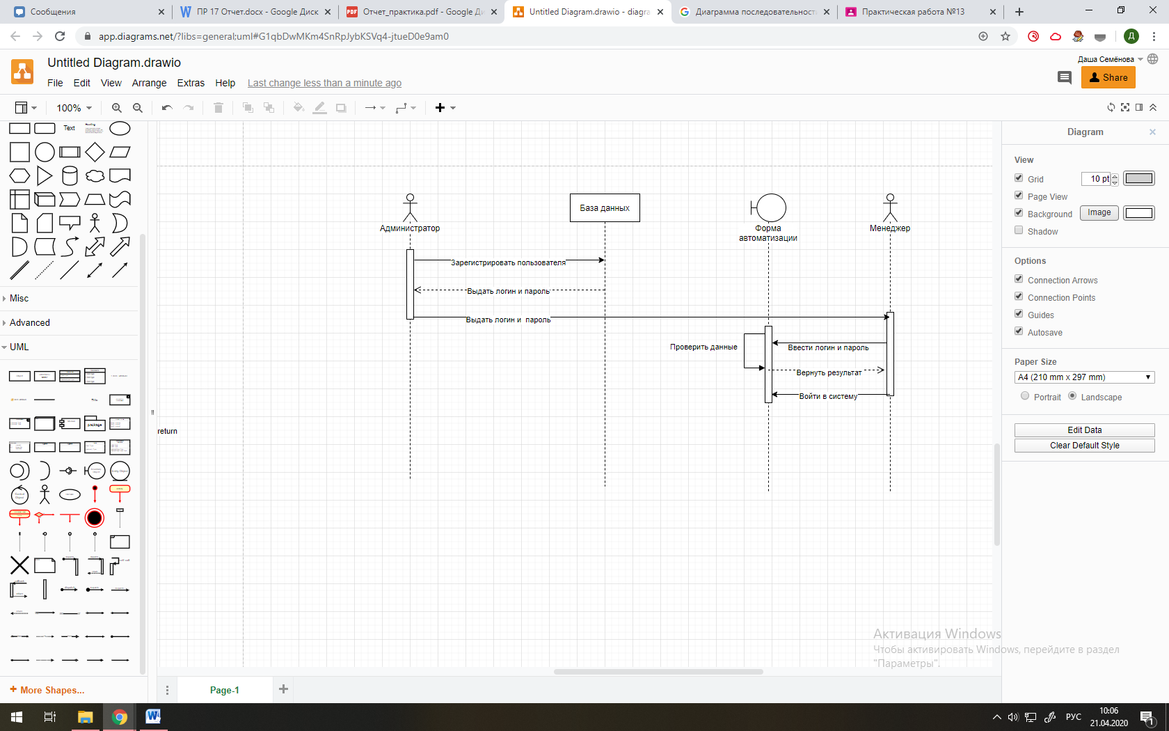

Рисунок 8 – диаграмма последовательности по бизнес-процессу «Авторизоваться в системе»

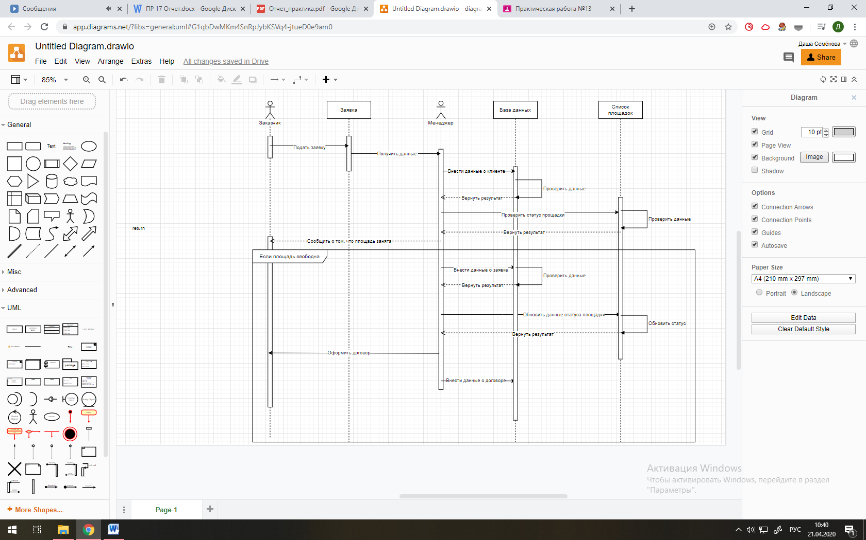

Диаграмма 9 – диаграмма последовательности по бизнес-процессу «Оформить договор»

## 4.4 Диаграмма кооперации

Понятие кооперации (collaboration) является одним из фундаментальных понятий в языке UML. Оно служит для обозначения множества взаимодействующих с определенной целью объектов в общем контексте моделируемой системы. Цель самой кооперации состоит в том, чтобы специфицировать особенности реализации отдельных наиболее значимых операций в системе. Кооперация определяет структуру поведения системы в терминах взаимодействия участников этой кооперации.

Диаграмма кооперации уровня спецификации показывает роли, которые играют участвующие во взаимодействии элементы. Элементами кооперации на этом уровне являются классы и ассоциации, которые обозначают отдельные роли классификаторов и ассоциации между участниками кооперации.

Объект является отдельным экземпляром класса, который создается на этапе выполнения программы. Он может иметь свое собственное имя и конкретные значения атрибутов.

Мультиобъект (multiobject) представляет собой целое множество объектов на одном из концов ассоциации.

Активный объект имеет свою собственную нить управления и может инициировать деятельность по управлению другими объектами. При этом под нитью понимается поток управления, который может выполняться параллельно с другими вычислительными нитями или нитями управления в пределах одного вычислительного процесса.

Составной объект (composite object) или объект-контейнер предназначен для представления объекта, имеющего собственную структуру и внутренние потоки (нити) управления. Составной объект является экземпляром составного класса (класса-контейнера), который связан отношением агрегации или композиции со своими частями.

Сообщение (message) – спецификация передачи информации от одного элемента модели к другому с ожиданием выполнения определенных действий со стороны принимающего элемента.

Получателей может быть несколько, такое сообщение называется широковещательным (broadcast).

Отправка сообщения является действием, а получение сообщения событием.

Сплошная линия с треугольной стрелкой обозначает вызов процедуры (операции) или передачу потока управления.

Сплошная линия с V-образной стрелкой обозначает асинхронное сообщение в простом потоке управления. В этом случае клиент передает асинхронное сообщение и продолжает выполнять свою деятельность, не ожидая ответа от сервера.

Пунктирная линия с V-образной стрелкой обозначает возврат из вызова процедуры. Стрелки этого типа зачастую отсутствуют на диаграммах кооперации, поскольку неявно предполагается их существование после окончания процесса выполнения операции или деятельности.

С помощью диаграммы кооперации легче понять поток событий и отношения между объектами, однако труднее уяснить последовательность событий, поэтому для сценария создают диаграммы обоих типов.

Рассмотрим диаграмму кооперации на бизнес-процессах «Авторизоваться в системе» и «Оформить договор», они представлены на рисунках 10 и 11.

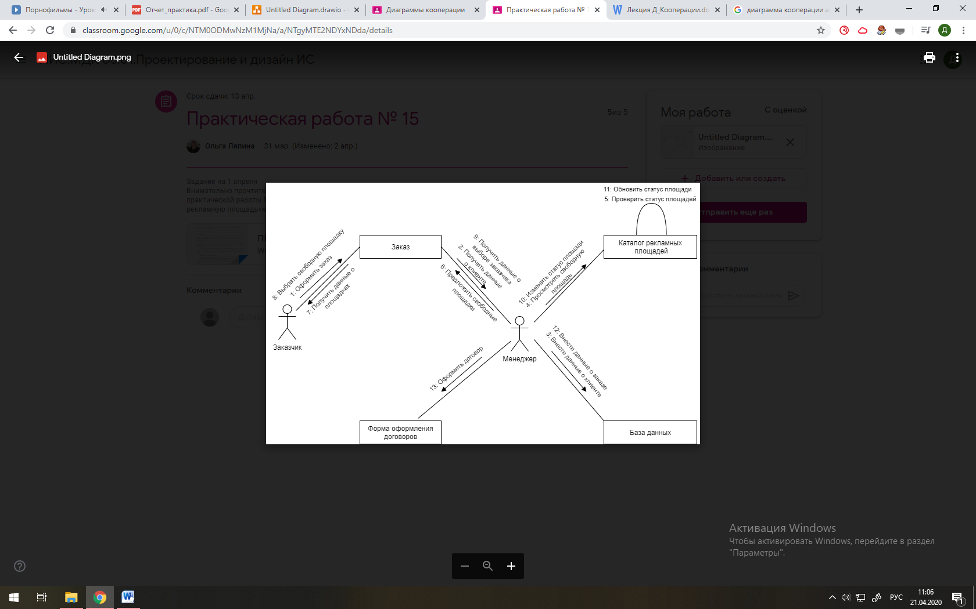

Рисунок 10 – диаграмма кооперации по бизнес-процессу «Оформить договор»

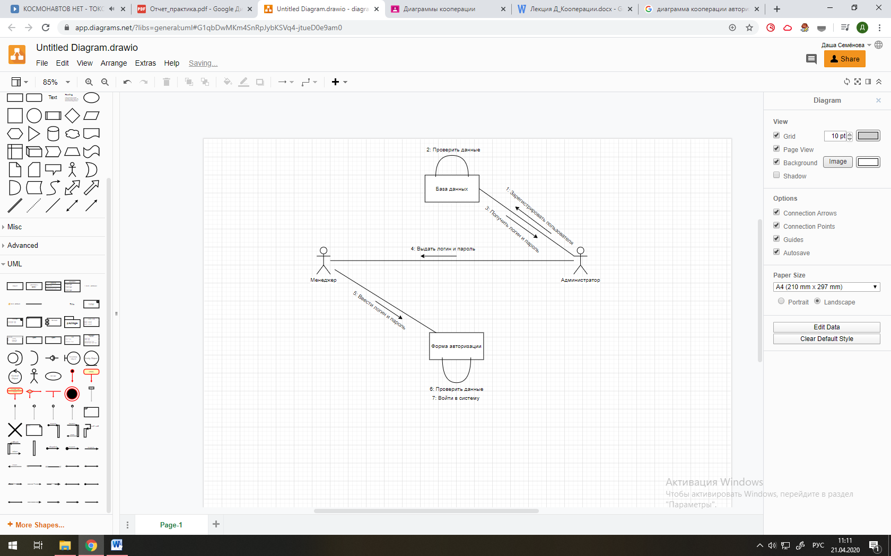

Рисунок 11 – диаграмма кооперации по бизнес-процессу «Авторизоваться в системе»

# Заключение

Подводя итоги можно сказать, что все то время, которое я выполняла практическую работу, было насыщено работой по изучению предметной области Рекламного агентства и построением различных диаграмм, а именно: диаграмма вариантов использования, диаграмма деятельности, диаграмма последовательности и диаграмма кооперации.

В составлении отчета по практической работе, были проанализированы и исследованы основные вопросы, связанные с системой. Основной деятельностью Рекламного агентства считается предоставить различные виды услуг по реализации рекламы клиентам.

Практическая работа даёт возможность самостоятельной работы и является важной составной частью учебного процесса, что позволит закрепить полученные знания по «Проектирование и дизайн информационных систем».

В ходе работы был улучшен навык работы с диаграммами, а так же с программой Ramus и сайтом Draw.io